全省党校（院、团）系统课题2023年度申报  
操作手册

一、登录

（-）登录方式

登录智慧校园系统进入科研子系统，操作如下：

1. 打开浏览器，地址栏输入**“https://www.gzdx.gov.cn”**或 者搜索栏输入“中共贵州省委党校”，进入中共贵州省委党校的 官网，找到页面最下方“办公自动化”模块，点击进行登录操作。
2. 账号密码（默认为本人手机号、市州为分配账号见附件 初 始密码：**zhxy@123 ）**





官网首页

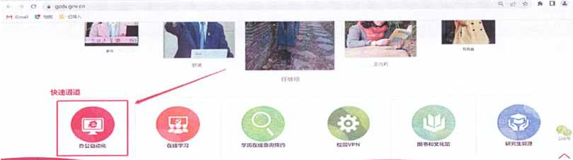

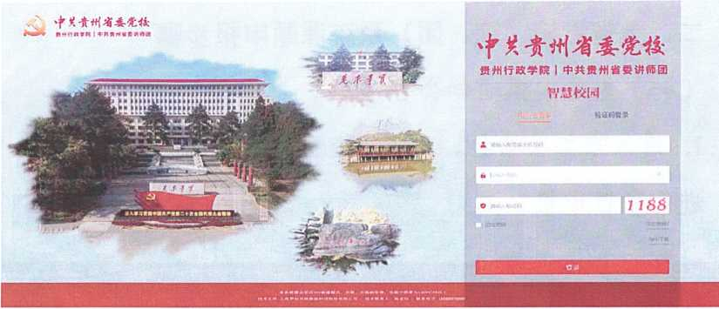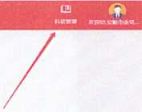

智慧校园系统登录页面

（二）登录界面

智,校园

智慧校园系统页面

|  |  |
| --- | --- |
| .口 | 0OTa •■- ■• ••■.■ <»■«：• - r..■.：••<>■ ♦,•；".，*，>«，：［  \，w. f"宀  ^■MKiriewMBhnaufM^. is®, MA*>6na>  - S </l.l 1 •.• 1 '：： |
| •tOb\a*rt>Wt»S ■PJUWMi.'tJfrKB  中;mww |
|  | |

科研管理系统

全郞 待办 待阅 消。

通知

快捷通道

科研愛科

工作綴统计

科研攻目

成巣镣理

益**w：.**卜*;

学术活动

科研子系统页面

二' 全省党校（院、

团）系统课题申报步骤

（一）查看申报通知公告

**1.**进入通知公告栏，点击“查看”查看申报通知，点击“申 报”进行项目申报。

通知列表

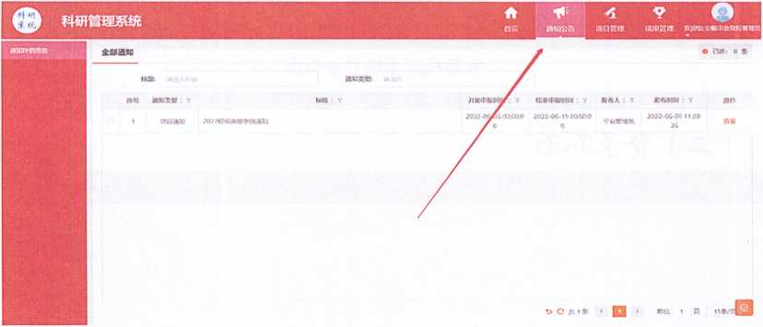

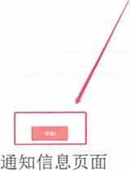

总申脇故：**0/100** 个人申**0/10**

**2023**年度校级课题申报通知(演示)

项目過加类型：**ms mi** 项目类型：校内项目 壊目类別：校圾通目 涵人：**mwwa aiftiwffo： 2023-04-101&1421**

中所问：**2023-M-10 - 202S-04-I3**

**2.**填写申报相关信息

**(1 )**填写基本信息



I国家级基本信息

—.谏**JE**衝兄

**sm**名你 • -

碓曰知**w .'•■** 学村分燮

**85**滋**S? C** 万元)

**Kan**曲卑 :质賴¥ - 计做**aw**何

**fis**

**(2)**上传申报表

~~———, f~~**g**~~y”、~~

**1.** 记 **2.**课相活员 **3.** 喚**tH**成员

球名fix

中报«8哼

学科分奖

(单位万元)

h刼形**a**时筋

**KX**崩电话

1234567894

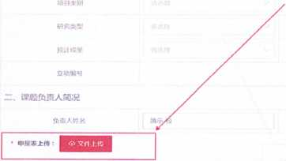

**(3)**上传课题活页

**1. fa.©Sic**

①

**■ i«Ifi** 活 **SDffiX**

传：

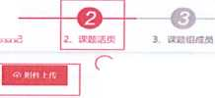

**(4)**填写课题组成员

**—O-**

**1.**信耳登记

-<2>-

**2.**喚活页

**3.**课絶坦成员



|课题组成员

來**9K**

姓名

住別

**4M**

**BPKMR** 劳

择作

**3.**完成后点击“提交”按钮进行提交

**1.** 记

**-tsr-**

**2. 8MSI85I**

**—**

**3.**迎麒坦成员

|国家级基本信息

一.师廠

應名苟： **• EG**京**4H**瞄申握

中恨踊

**WlJSJJia MiSiHK**

预**H**成舗 专普

.立地臨身

二课题员**9S**人简况

**4.**申报提交后审核流程查看

点击“项目管理”在“立项申报”中找到自己申报的项目,

点击已申报记录进行查看。

科研管理系统

**»35**

**II**知公吿

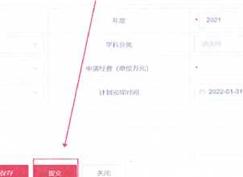

立,♦板

通知信恩

幵治牢**jam**仰

发布范圈

农市人

灰布国何

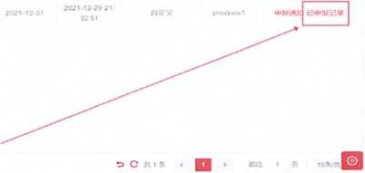

**5**.项目申报成功

项目申报成功后可在“项目管理”一一＞ “我的项目”中进 行查看

科研管理系统

项目管理

通知公告

年**tfl;**

侦目比別：

%目管,

序号

WftKW

状**35**

经就支出

操作

UttilUR

**IS**无數据

**n C**共。茎＜ —

